Grabador Refactorizado
Se postula un cambio en el diseño que divide las responsabilidades que estaban concentradas en la clase Recorder:
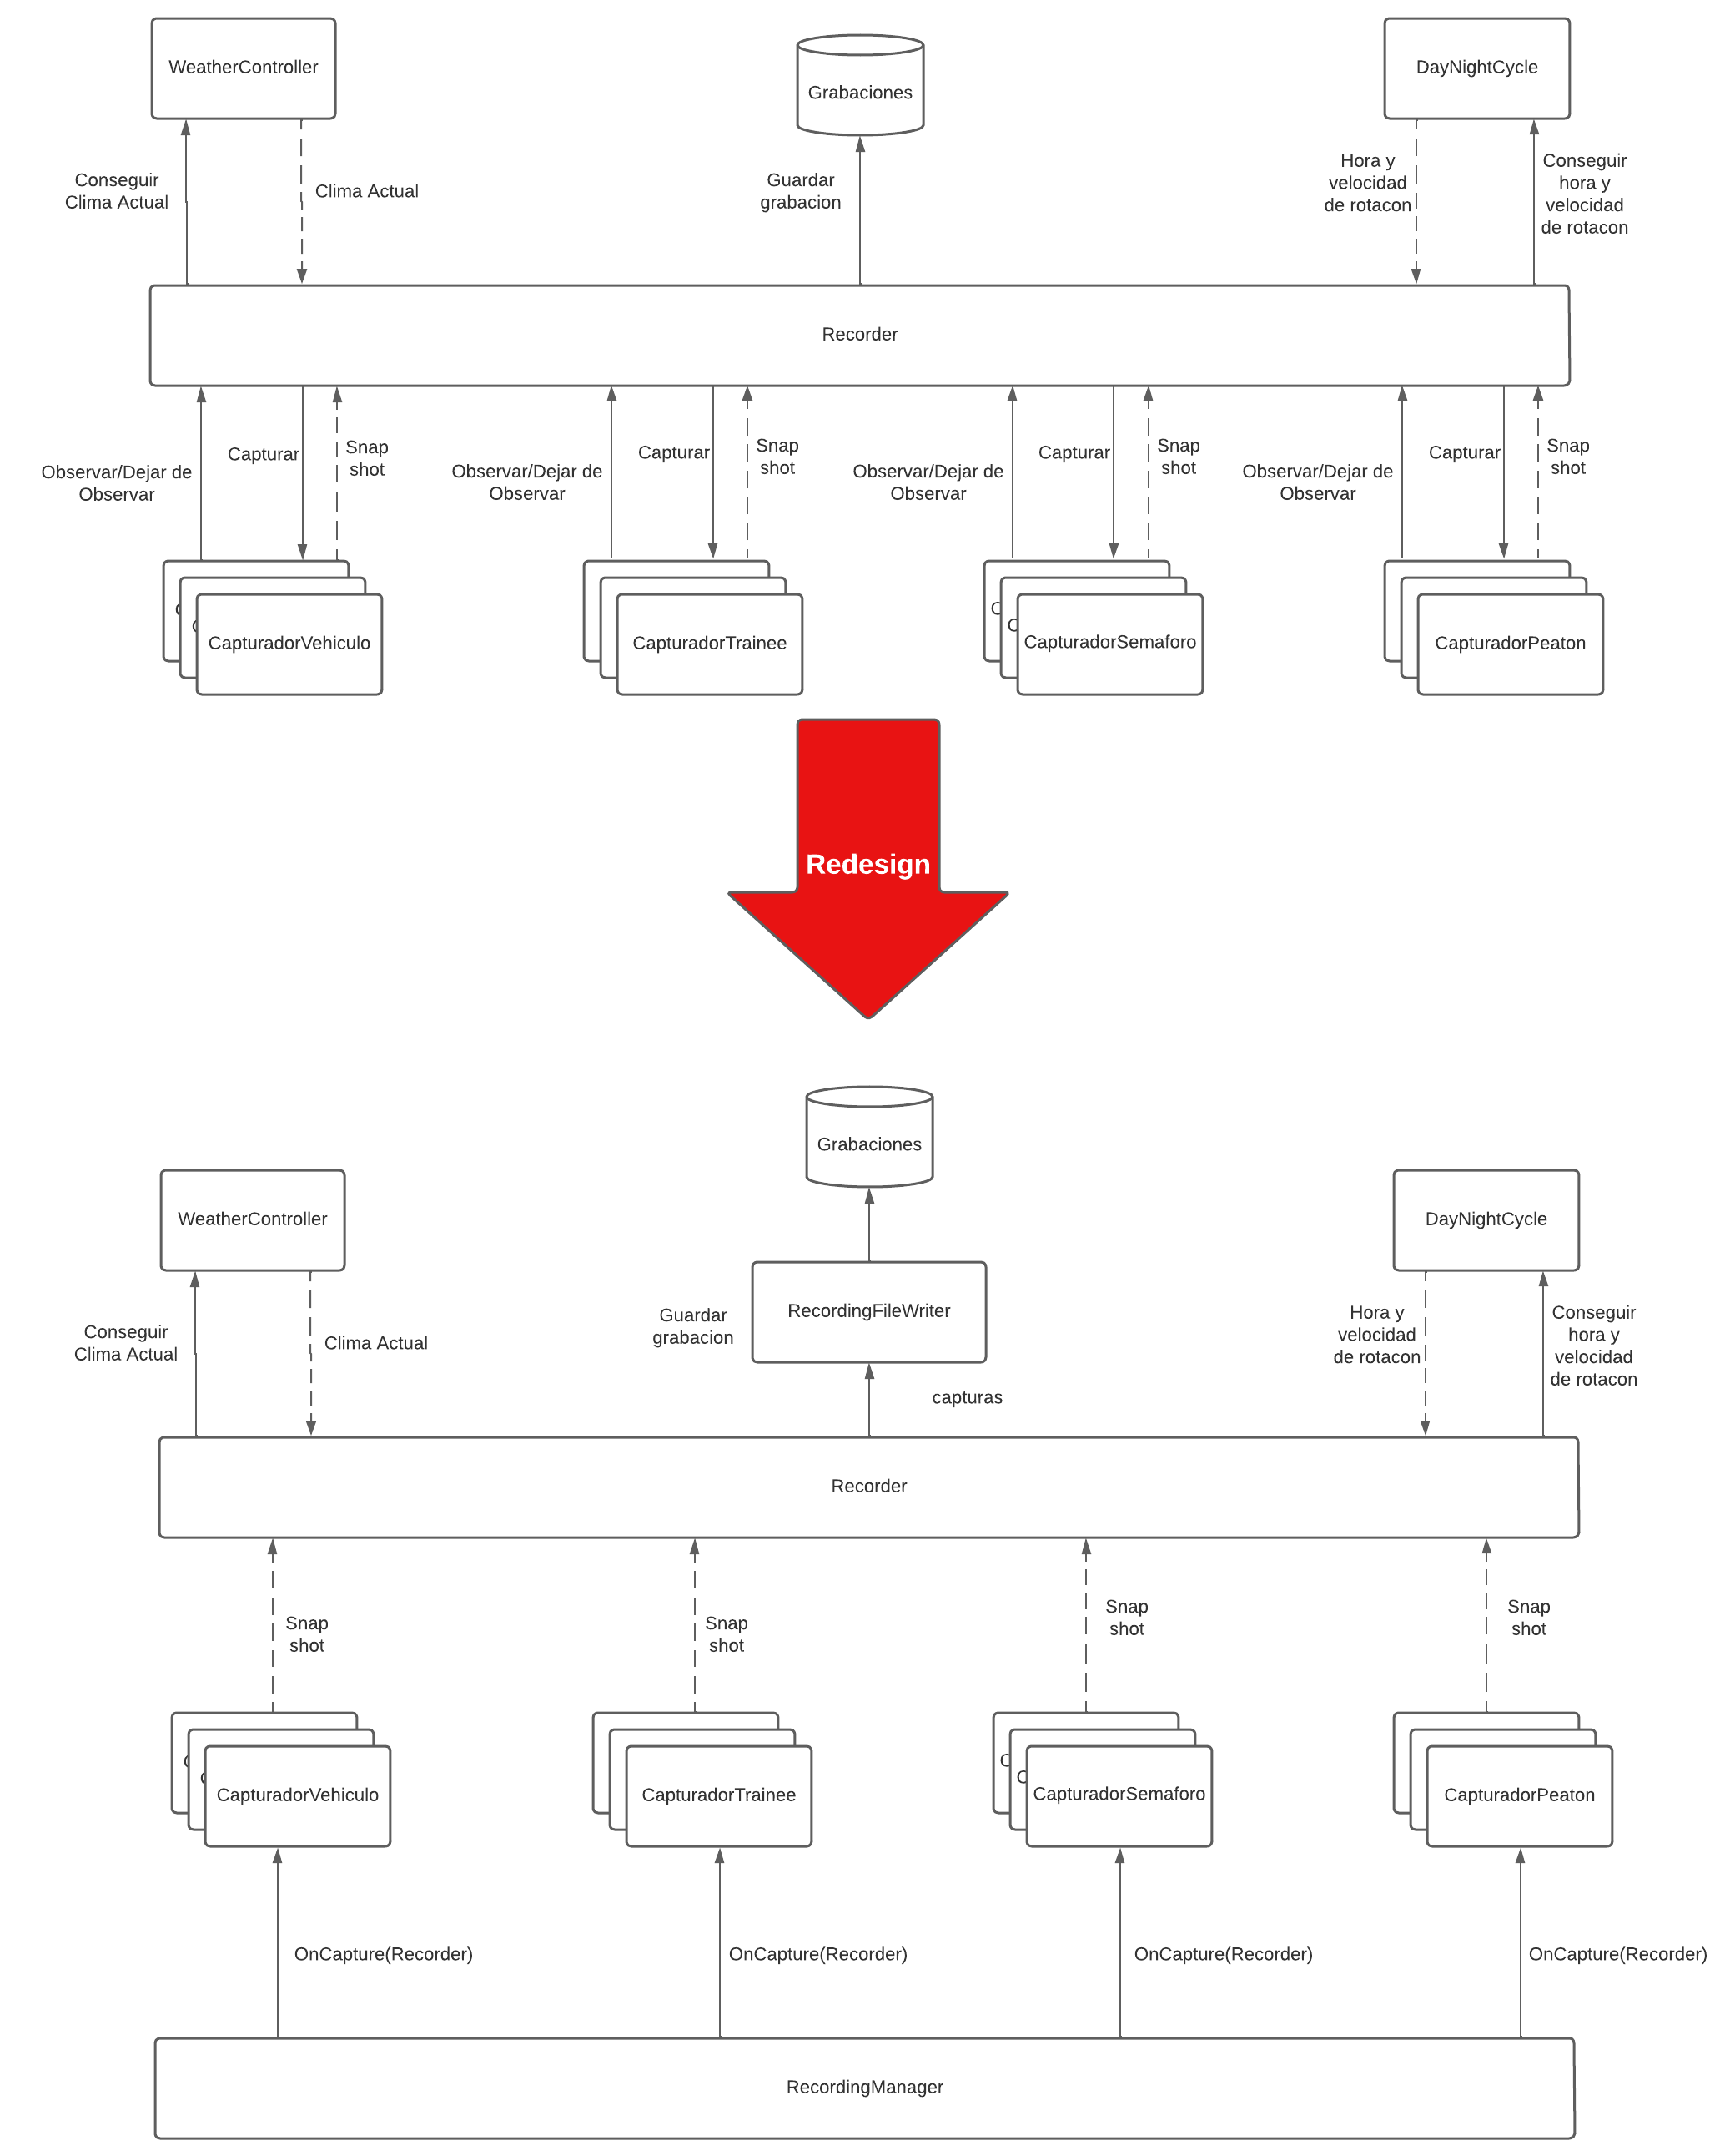
- Las entidades capturables tienen que tener una referencia a el RecordingManager para subscribirse al OnCapture. Una alternativa es dejar al RecordingManager dentro de un GameObject en la Escena y luego cada vez que se instancia una entidad capturable se busca ese G.O. por nombre y se saca la referencia al RM. La ventaja de esto es que evitamos que el RM sea globalmente accesible. Otra opcion es que el RM provea acceso global, usando el patron Singleton. Luego las entidades capturables no tienen que buscar nada, simplemente se subscriben el OnCapture de esa instancia global. La ventaja es que es mas simple y rapido que hacer una busqueda por nombre cada vez que se instancia una entidad que queremos capturar. Las desventajas son las que tiene el patron Singleton. Se elige la alternativa que implementa el Singleton
- Tiene los datos de framerate, archivo de destino, cosas a grabar, etc. Dispara los eventos OnCapture
- Recibe los distintos Snapshots, los organiza y le dice al RFW que los grabe a disco Ademas captura los datos del Clima y DNC. Esto se hace en esta clase porque como solo hay 1 weather controller y 1 DNC no necesitamos eventos, el Recorder simplemente tiene una referencia a ellos (se la pasa el RecordingMangaer) y les pide los datos cada cierto tiempo, definido por el RM. Luego se los pasa al RFW para escribirlos

Ademas, se abandonan las corrutinas. Ahora se invoca el metodo OnCapture en el Update, para asegurarse que no se saltea ninguna invocacion.

